الأستـــاذة | المتوسطـــة | المستـوى | المقطع | الوضعية التعلمية 02 | الحصة التعلمية01 | المـدة
تاني سميرة | الشهيد فضيل اعمر ببني سليمان المدية | 01 متوسط | المادة  و تحولاتها | خصائص حالات المادة | خصائـــص الحالة الصلبـــــة | 01  ساعة

الأهداف التعلمية  و  مؤشرات التقويم | - يتعرّف على الحالات الثلاثة للجسم المادي من محيطه (مثل حالات الماء).  - 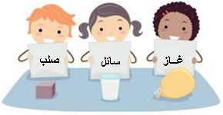يتعرف على مواد صلبة في شروط معينة(درجة الحرارة عادية و درجة حرارة منخفضة )  - يمثل النموذج الحبيبي للمادة الصلبة و يفسرها
العقبات المطلوب تخطّيها | - صعوبة تخيل التلميذ للبنية الحبيبية للمادة في هذا السن  - التمييز بين الشروط العادية و الشروط غير العادية
السندات التعليمية المستعملة | - مواد صلبة في شروط عادية (عجينة - حديد - سكر )  - مواد صلبة في شروط غير عادية (ماء جامد)

انشطة الاستاذ | انشطة التلميذ
الوضعية الجزئية : تمعن في مختلف المواد المحيطة بك  - تعرّف على حالات الجسم المادي مبرزاً خصائص كل حالة  - التعــــرف علـــى حالات المــــــادة الــــــثلاث  نشاط : صنف الحالة الفيزيائية للماء في الطبيعة بملأ الجدول.  - خصائص الحالة الصلبة في الشروط العادية والشروط غير العادية  نشاط : تعامل مع مواد صلبة في الشروط العادية و الشروط غير العادية و املأ الجدول.  رمل جليد  عجينة حديد  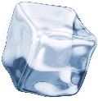    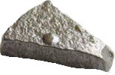  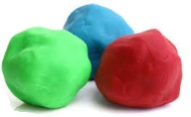  إرساء للموارد المعرفية  مميزات الحالة الصلبة  - لها شكل معين و ثابت.  - يمكن مسكها بأصابع اليد.  - قد تكون قابلة للكسر أو تكون لينة.  - قد تكون متماسكة أو غير متماسكة ( مجزأة).  - الاجسام الصلبة المجزأة ليس لها شكل ثابت بل تأخذ شكل الاناء الموضوعة فيه و يمكن سكبها كالسوائل و لكن سطحها الحر ليس مستويا.  - النمـــــوذج الحبيبـــي للحـــالة الصلبـــة  تكون حبيبات الحالة الصلبة متراصة و متقاربة جدا مع بعضها البعض وهي شبه ساكنة ومنظمة مما يجعل لها شكل معين وحجم ثابت .  تقويم للموارد المعرفية  أذكر مميزات الحالة الفيزيائية للسكر | - يوظف مكتسباته القبلية (المعرفية و المنهجية)  - يناقش الوضعية الجزئية و يقدم فرضياته و تصوراته.  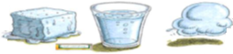  - يتعرف على الحالات الثلاثة للجسم المادي مثل حالات الماء  الحالة الفيزيائية الجليد الماء بخار الماء  صلبة ×  سائلة ×  غازية ×  - يتوقع كيف تكون عليه حالة المادة عند درجة حرارة معطاة (الحالات المشهورة (  - يجري تجارب على مواد صلبة في الشروط العادية و الشروط غير العادية من حيث :المسك بأصابع اليد- الشكل - الحجم - قابلية الانضغاط - السكب والجريان -السطح الحر للمادة في حالة راحة  الخصائص رمل عجينة حديد جليد  الشكل شكل الاناء ثابت  الحجم ثــــابــــت  المسك اليد ممكن  السكب ممكن /  السطح الحر غير مستوي /  قابلية الإنضغاط غير قابل  - يمثل النموذج الحبيبي للحالة الصلبة و يفسّرها.  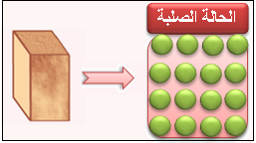  - حل التقويم: السكر جسم صلب مجزأ ليس له شكل ثابت بل يأخذ شكل الاناء الموضوع فيه و يمكن سكبه كالسوائل و لكن سطحه الحر ليس مستويا.
انشطة الاستاذ | انشطة التلميذ
- خصائص الحالة السائلة و الحالة الغازية في الشروط العادية والشروط غير العادية  نشاط : تعامل مع مواد سائلة و مواد غازية في الشروط العادية و الشروط غير العادية ،و املأ الجدول  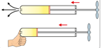  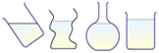  إرساء للموارد المعرفية  مميزات الحالة السائلة للمادة  - تأخذ شكل الإناء الموضوعة فيه  - قابلة للسكب و الجريان.  - لا يمكن مسكها بأصابع اليد.  - سطحها الحر في حالة الراحة مستو و أفقي.  مميزات الحالة الغازية للمادة  - الغازات ليس لها شكل معين بل تشغل كل حيز الإناء المحجوزة فيه، وسريعة الانتشار.  - لا يمكن مسكها بأصابع اليد.  - النمـــوذج الحبـيـبي للمـــــادة  - الحالة السائلة : تكون حبيبات المادة السائلة قريبة من بعضها البعض غير منظمة و أكثر حركة وهذا ما يفسر قابلية السوائل للجريان.  - الحالة الغازية : تكون حبيبات المادة الغازية متباعدة جدا من بعضها البعض و مضطربة ،حركتها عشوائية في كل الاتجاهات مما يفسر شغل الغاز كامل الفراغ الذي يحيط به.  تقويم للموارد المعرفية (حل الوضعية الجزئية) | - يتعرّف على الشروط العادية و غير العادية للمادة  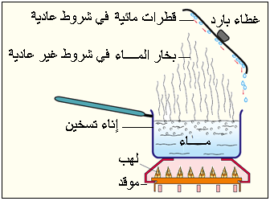  - يمثّل المادة في حالاتها الفيزيائية بالنموذج الحبيبي.  الخصائص السائلة الغازية  شمع منصهر ماء هواء بخار الماء  الشكل شكل الاناء غير ثابت  الحجم ثابت غير ثابت  المسك بأصابع اليد لا ممكن  السكب قابل / /  السطح الحر مستوي / /  قابلية الإنضغاط غير قابلة قابلة  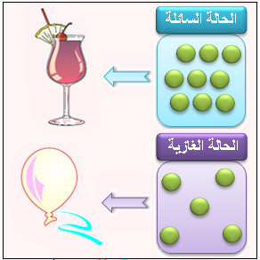

الأهداف التعلمية مؤشرات التقويم | - يتعرف على مواد في حالة سائلة وأخرى غازية في شروط عادية و شروط غير عادية  - يمثل النموذج الحبيبي للمادة السائلة و الغازية و يفسره.
العقبات المطلوب تخطّيها | 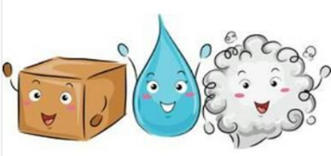  - صعوبة تخيل التلميذ للبنية الحبيبية للمادة في هذا السن  - صعوبة تفهم التلميذ عامل الضغط المؤثر في الحالة الغازية.
السندات التعليمية المستعملة | - مواد سائلة و مواد غازية في شروط عادية (ماء - زيت -هواء..)  - مواد سائلة و مواد غازية في شروط غير عادية (شمع ذائب -بخار -غاز القداحة)

الأستـــاذة | المتوسطـــة | المستـوى | المقطع | الوضعية التعلمية 02 | الحصة التعلمية02 | المـدة
تانـــي سميــــرة | الشهيد فضيل اعمر ببني سليمان المدية | 01 متوسط | المادة و تحولاتها | خصائص حالات المادة | خصائص الحالة السائلة و الحالة الغازية | 01  ساعة

